Тестовый документ

Аннотация теста
Название проекта | PM02_4ISIP-520_MEDELIAN
Рабочая версия | 1.0
Имя тестирующего | Станислав
Дата(ы) теста | 17.04.2024

Расшифровка тестовых информационных полей:
Поле | Описание
Название проекта | PM02_4ISIP-520_MEDELIAN
Рабочая версия | Первый тест 1.0
Имя тестирующего | Станислав
Дата(ы) теста | 17.04.2024
Тестовый пример # | #PM02_4ISIP-520_MEDELIAN 1.0
Приоритет тестирования  (Низкий/Средний/Высокий) | Средний
Заголовок/название теста | PM02_4ISIP-520_MEDELIAN.exe
Краткое изложение теста | Согласно требованиям, результатом теста должна выступить стоимость доставки, расчитаная методом северно западного угла
Этапы теста | - Ввод данных пользователем  2. Автоматический подсчет стоимости  3. Вывод результата итоговой стоимости общей суммы доставки
Тестовые данные | Склады Запасы ШТ Розничные магазины  1 2 3 4  1 40 20 15 35 30  2 22 5 4 6 3  3 38 9 5 2 6
Ожидаемый результат | Результатом должна быть итоговая стоимость доставки продукции.  Фиксируемые ошибки: Отсутствие оптимизации памяти
Фактический результат | Закрытие интерфейса приложения, при более детальном взаимодействии с ним.
Предварительное условие | Корректность данных более 70%  Количество строк для выполнения не более 5
Постусловие | Активность, до момента закрытия ПО
Статус (Зачет/Незачет) | Зачёт
Примечания/комментарии | Отсутствуют.
Тестовый пример #1:
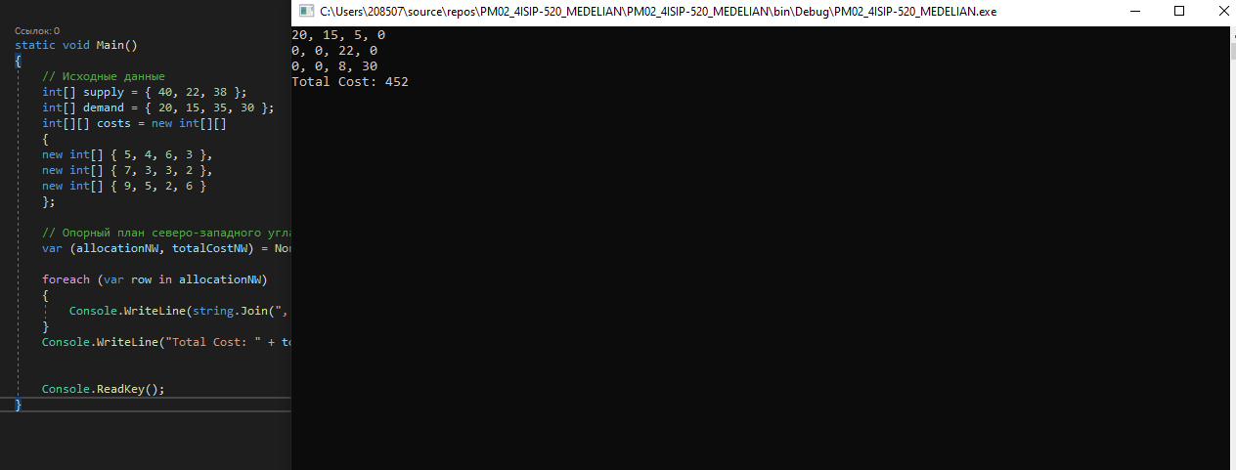
Тестовый пример # | 1.1
Приоритет тестирования | Средний
Заголовок/название теста | Поставки
Краткое изложение теста | Согласно требованиям, результатом теста должна выступить стоимость доставки, расчитаная методом северно западного угла
Этапы теста | 1  1. Запуск
Тестовые данные | Количество поставщиков = 3  Количество потребителей = 4  Запасы поставщиков = 40, 22, 38  Нужды потребителей = 5,4,6,3 + 7,3,3,2 + 9,5,2,6  Стоимости перевозок = 452
Ожидаемый результат | Опорный план перевозок = 20, 15, 5, 0 + 0, 0, 22, 0 + 0, 0, 8, 30
Фактический результат | Закрытие интерфейса приложения, при более детальном взаимодействии с ним, после вывода результата.
Статус | Незачёт
Предварительное условие | Сумма запасов всех поставщиков = 40, 22, 38, индивидуально доставляемой продукции
Постусловие | Активность, до момента закрытия ПО
Примечания/комментарии | При наличии автоматизированных unit-тестов сделать комментарий

Вставить рисунок (пример расчета из программы)
Рисунок 1. Пример расчета для тестового пакета 1

Тестовый пример #2:
Тестовый пример # | 1.2
Приоритет тестирования | Низкий
Заголовок/название теста | Поставки и поставщики
Краткое изложение теста | Согласно требованиям, результатом теста должна выступить стоимость доставки, расчитаная методом северно западного угла
Этапы теста | 2  1. Запуск  2. Фиксирование результата
Тестовые данные | Количество поставщиков = 3  Количество потребителей = 4  Запасы поставщиков = 40, 22, 38  Нужды потребителей = 5,4,6,3 + 7,3,3,2 + 9,5,2,6  Стоимости перевозок = 452
Ожидаемый результат | Рассчет стоимости перевозок, методом северно западного угла
Фактический результат | Корректно введённые данные, привели к корректному ответу, с условием грамотности введённых данных
Статус | Зачёт
Предварительное условие | с условием грамотности введённых данных
Постусловие | Активность, после закрытия ПО
Примечания/комментарии | Тест не был пройдён, исходя из закрытия ПО, неполадкой послужил ряд некорректно введеных требований

Тестовый пример #3:
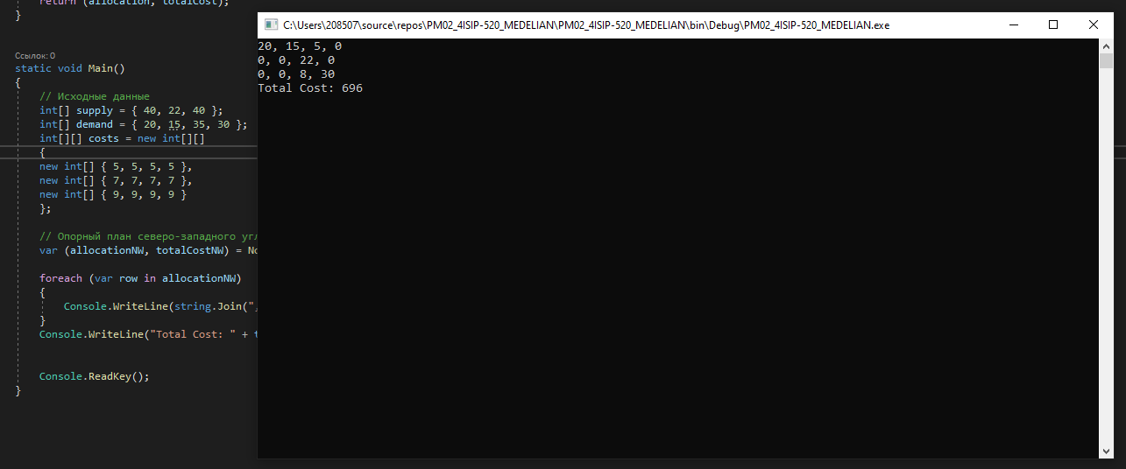
Тестовый пример # | 1.3
Приоритет тестирования | Высокий
Заголовок/название теста | Поставки + поставщики и сторонние данные
Краткое изложение теста | Согласно требованиям, результатом теста должна выступить стоимость доставки, с изменёнными данными расчитанными методом северно западного угла
Этапы теста | 3.  1. Ввод данных  2. Запуск  3. Фиксирование результата
Тестовые данные | Количество поставщиков = 3  Количество потребителей = 4  Запасы поставщиков = 40, 22, 40  Нужды потребителей = 5,5,5,5 +7,7,7,7 + 9,9,9 6
Ожидаемый результат | Total cost: 696
Фактический результат | Total cost: 696
Статус | Зачёт
Предварительное условие | Условием является достаточное количество товаров на складе
Постусловие | Активность, в ходе закрытия ПО
Примечания/комментарии | Отсутствуют

